远程解密-代理机构
- 评标系统同步项目后，点击【录入】按钮，将本次开标直播信息录入（直播方式、直播间号等），点击保存后，可以实时展示在投标单位会员端【远程解密】菜单中，录入内容评标结束之前可以反复修改：
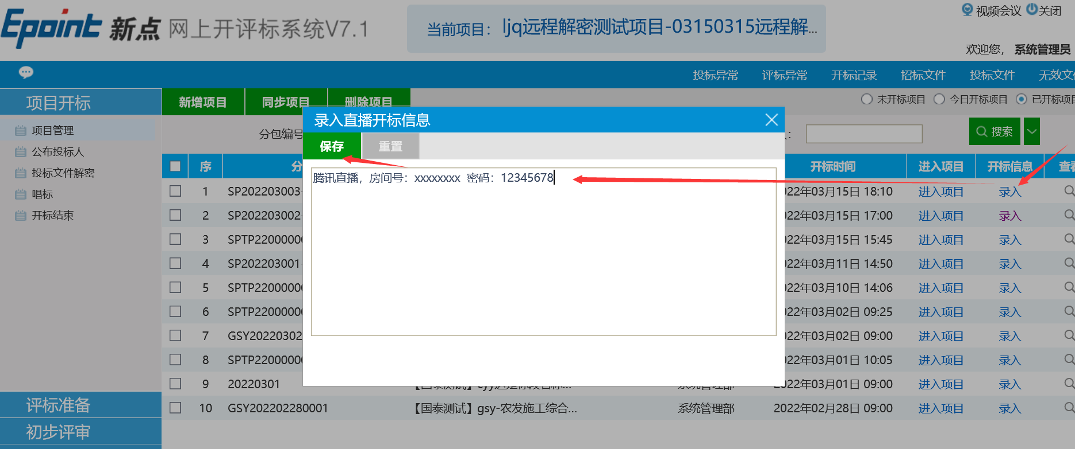
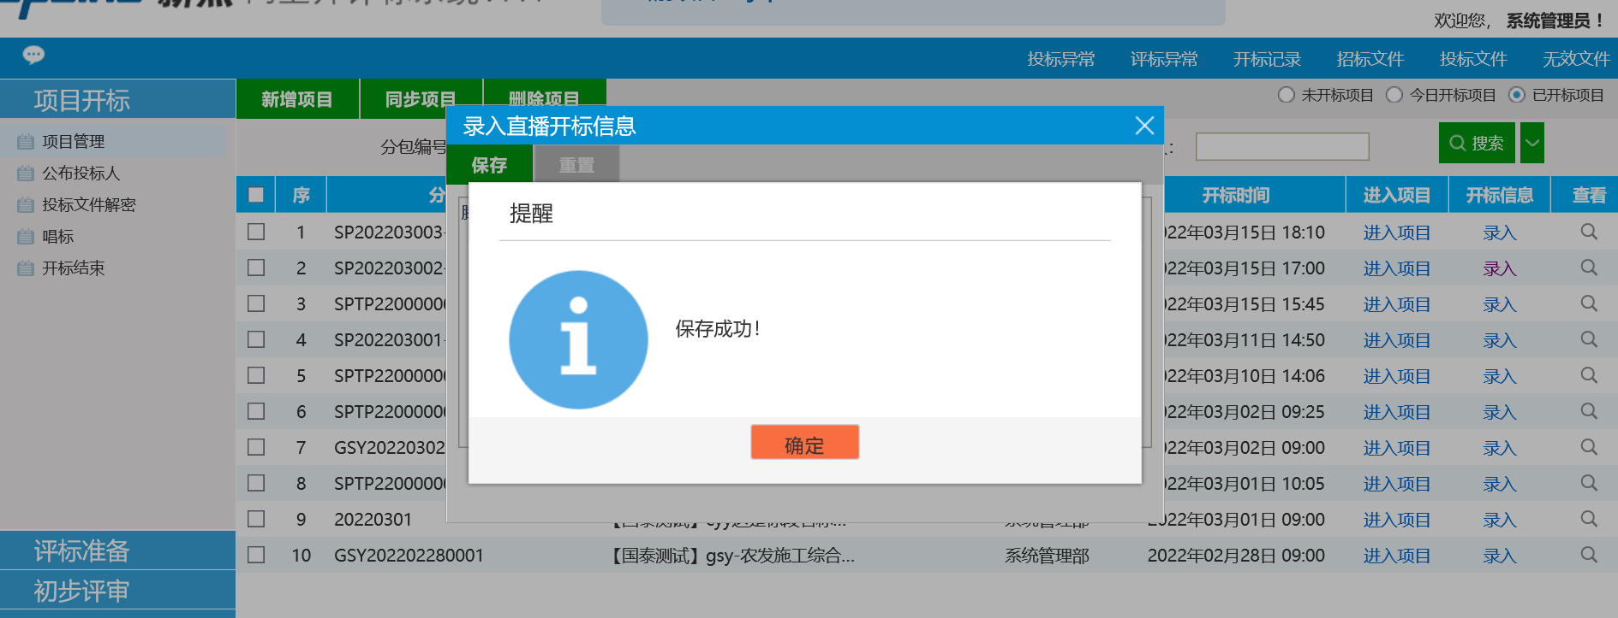
- 重置按钮可以一次性清空输入的所有内容：
